单片机课程STC15F2K60S2实验板（V3.2）

实 验 指 导 书

物理与电子工程系
2019年10月

目 录
实验一 一个LED指示灯闪烁项目的设计-------------------------------------
实验二 8个LED广告灯项目的设计-----------------------------------------
实验三 独立式按键识别项目的设计----------------------------------------
实验四 LED数码管动态显示项目的设计-------------------------------------
实验五 4×4矩阵式键盘识别项目的设计------------------------------------
实验六 六十秒计时器设计------------------------------------------------44
实验七 定时器中断实验--------------------------------------------------
实验八 智能电子钟设计--------------------------------------------------
实验九 数字电压表设计----------------------------------------------------
实验十 DS18B20数字温度计设计---------------------------------------------
实验十一 报警及控制电路设计-------------------------------------------------

实验四 LED数码管动态显示项目的设计
一、实验目的
1、掌握数码管制造结构及显示原理
2、掌握数码管字型显示原理
3、掌握数码管静态电路接口及显示原理
4、掌握数码管动态电路接口及显示原理
5、掌握C语言驱动数码管的编程方法
6、掌握动态数码管编程方法

二、设计要求
设计一个独立按键，每按一次，加1计数，利用单片机驱动2个数码管，实现20进制数码管计数显示。
三、设计步骤
1、硬件电路设计
（1）原理图设计
包括电源电路设计，如图4.1所示;电源指示灯电路设计，如图4.1所示;最小系统电路设计（单片机、晶振、复位）如图4.2所示;8个数码管驱动电路的设计，如图4.3所示;独立按键电路设计，如图4.4。

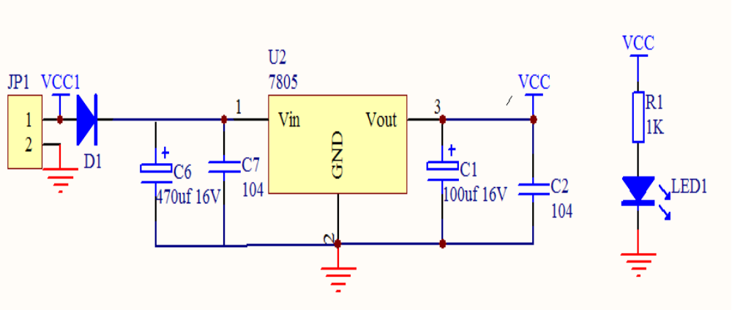
图4.1包括电源、电源指示灯电路设计

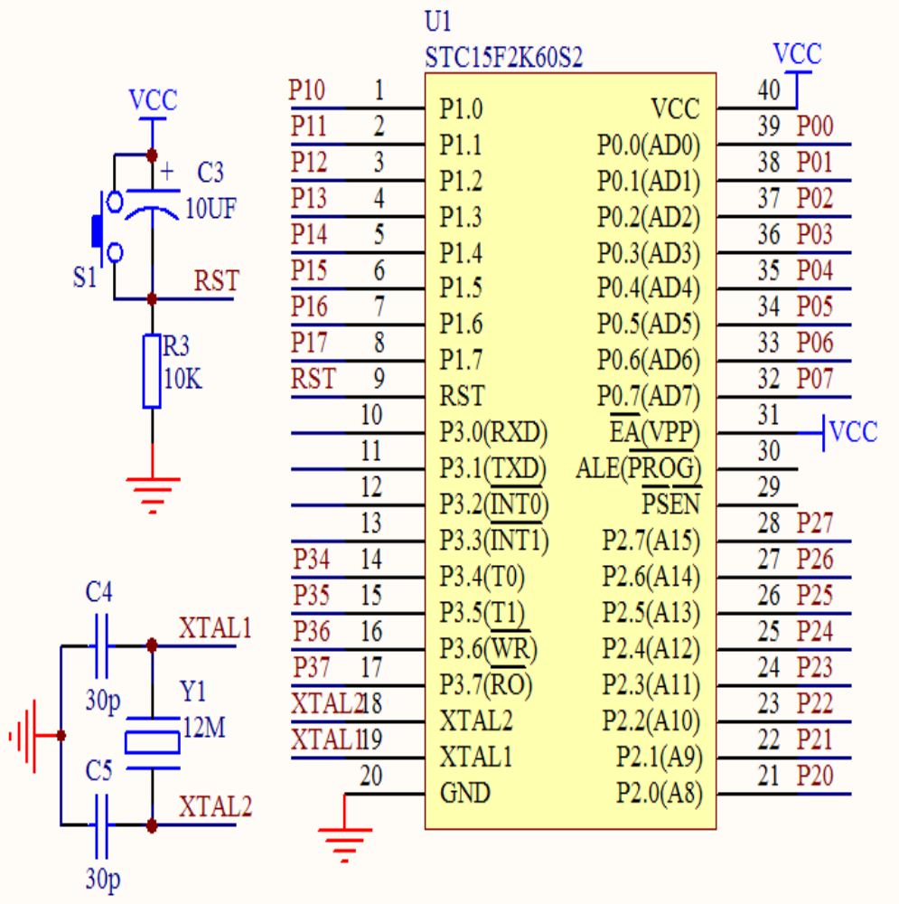
图4.2最小系统电路设计（单片机、晶振、复位）

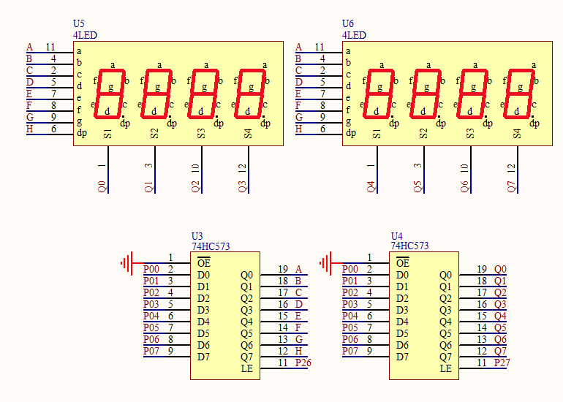
图4.3发光二极管电路设计（LED）
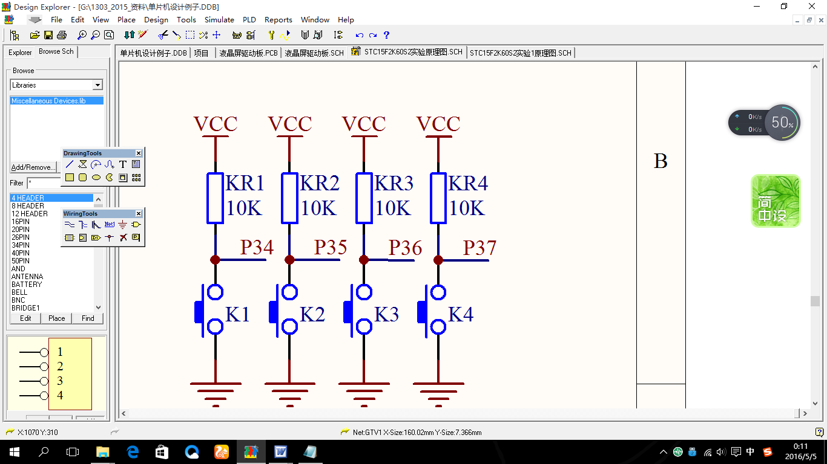
图4.4 独立按键电路设计
原理图设计说明（略）
（2）PCB设计（略）
PCB设计说明（略）
2、软件设计
（1）软件设计流程图
软件设计流程图如图4.5所示。
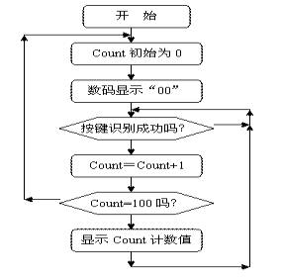
图4.5软件设计流程图
流程图设计说明
如图13.1所示，在单片机的P0端口通过U3(74HC573)接动态数码管的字形码笔段，P2.6控制U3（74HC573）输出，在单片机的P0端口复用动态数码管的数位选择端，通过U4(74HC573)实现选择，P2.7控制U4(74HC573)输出。在单片机P3.0管脚处接一个开关，当开关按下时时，动态数码管依次显示计数结果。
（2）程序设计(参考)
1）动态扫描方法：
动态接口采用各数码管循环轮流显示的方法，当循环显示频率较高时，利用人眼的暂留特性，看不出显示的闪烁现象，这种显示需要一个接口完成字形码的输出（字形选择），另一接口完成各数码管的轮流点亮（数位选择）。
2）在进行数码显示的时候，要对显示单元开辟8个显示缓冲区，在每个显示缓冲区装有显示的不同数据即可。
3）对于显示不同字形码的数据采用查表方法来完成。
4) C语言程序设计(参考)
///////////////////////////////////////////////////////////////////////////////
//设计项目:模拟开关控制指示灯设计实验 //
//设 计 人:畅福善 //
//设计时间:2014.4.27 //
//设计说明:设计一个开关计数器， 实现一个模拟开关连续计数，控制2个数码管显示 //
// 硬件连接条件:1、单片机P0.0~P0.7依次连接第1~8个LED指示灯 //
// 2、4个模拟开关依次连接到P3.4,P3.5,P3.6,P3.7 //
///////////////////////////////////////////////////////////////////////////////
#include <AT89X51.H>
////////函数说明////////
void delay02s(void); //延时2秒子程序//
void delay10ms(void); //延时10ms的子程序//
void key(void); //按键函数
void display(void); //显示函数
void display_seg(void); //数码管显示函数
////////变量说明////////
unsigned char count;/////////按键计数器
/*******数码管码表*****************/
unsigned char code table[]={0x3f,0x06,0x5b,0x4f,0x66,0x6d,0x7d,0x07,0x7f,0x6f,0x77,0x7c,0x39,0x5e,0x79,0x71,0x40,0x00};
///////////0, 1, 2, 3, 4, 5, 6, 7, 8, 9, a, b, c, d, e, f, -
/*******两个数码管的高低位*****************/
unsigned char shiwei;//10位数据
unsigned char gewei;//个位数据
////////SFR定义///////
///led定义
sbit L1=P0^0;//////定义第1个指示灯的名称为L1 还可以直接采用P0_0;因为AT89X51.H内部已做定义,下依次类推
sbit L2=P0^1;//////定义第2个指示灯的名称为L2
sbit L3=P0^2;//////定义第3个指示灯的名称为L3
sbit L4=P0^3;//////定义第4个指示灯的名称为L4
sbit L5=P0^4;//////定义第5个指示灯的名称为L5
sbit L6=P0^5;//////定义第6个指示灯的名称为L6
sbit L7=P0^6;//////定义第7个指示灯的名称为L7
sbit L8=P0^7;//////定义第8个指示灯的名称为L8
//按键定义
sbit key_1=P3^4;//////定义第1个按键为KEY_1
sbit key_2=P3^5;//////定义第1个按键为KEY_2
sbit key_3=P3^6;//////定义第1个按键为KEY_3
sbit key_4=P3^7;//////定义第1个按键为KEY_4
void main(void) //主程序//
{
/////////初始化区////////////////
P3=0xff;/////初始化P3口准备读取按键（按键输入）
while(1) //进入循环//以下为无限循环程序区
{
key(); //调用按键函数//
//display(); //调用显示函数//
display_seg(); //调用数码管显示函数
}
}
///////////////////////////////////////////////////
//函数名称:void key(void)
//函数功能:按键函数
//入口参数:
//出口参数:
//函数说明:
///////////////////////////////////////////////////
void key(void) //按键函数
{
if(key_1==0)/////////如果按键按下
{
delay10ms();///////延时10ms///越过抖动区7ms
if(key_1==0)///////按键的确按下
{
count++;///////按键计数器计数
if(count>=16){count=0;}//////控制计数器最大值;16即为16进制;20即为20进制;但最大计数255，因为count定义的是unsigend char
//P0=~count;///////将计数值送P0口利用LED指示灯以BCD码（8421码）显示
while(key_1==0){;}///////按键等待抬起
}

}
}
///////////////////////////////////////////////////
//函数名称:void display(void)
//函数功能:显示函数
//入口参数:
//出口参数:
//函数说明:
///////////////////////////////////////////////////
void display(void) //显示函数
{
//////////////持续显示程序/////////////////////////////
P0=~count;///////将计数值送P0口利用LED指示灯以BCD码（8421码）显示
//////////////闪烁显示函数/////////////////////////////
/*
P0=~count;///////将计数值送P0口利用LED指示灯以BCD码（8421码）显示
delay02s();///延时0.2s
P0=0xff;///////P0口8条线全送高电平，目的熄灭所有LED指示灯
delay02s();///延时0.2s
*/
}
///////////////////////////////////////////////////
//函数名称:void display_seg(void)
//函数功能:动态数码管显示函数
//入口参数:
//出口参数:
//函数说明:
///////////////////////////////////////////////////
void display_seg(void) //数码管显示函数
{
//count=7;
//////////////显示数据处理程序/////////////////////////////
shiwei=count/10;//得到10位数据
gewei=count%10;//得到个位数据
//////////////显示程序/////////////////////////////
//十位
////////74LS138译码器驱动数码管位码/////////////////////////
P2_4=1;P2_3=0;P2_2=0;/////CBA=100 Y=
////////74HC573---8路锁存器锁存数据
P0=table[shiwei];///////7段数码管显示数据码输出到锁存器
//seg_data=0;seg_data=1;seg_data=0;///CLK;即数据经过锁存器到7段数码管
delay10ms();///////10毫秒

P0=table[17];//////黑屏显示
//seg_data=0;seg_data=1;seg_data=0;///数据CLK
//个位
////////74LS138译码器驱动数码管位码/////////////////////////
P2_4=1;P2_3=0;P2_2=0;/////CBA=100 Y=
////////74HC573---8路锁存器锁存数据
P0=table[gewei];//////7段数码管显示数据码输出到锁存器
//seg_data=0;seg_data=1;seg_data=0;///CLK;即数据经过锁存器到7段数码管
delay10ms();///////10毫秒

P0=table[17];//////黑屏显示
//seg_data=0;seg_data=1;seg_data=0;///数据CLK
/*
/////////十位显示//////////////////////
P0=table[shiwei];//////数据从P0口送出到IC7---74HC573锁存器
P2_6=0;P2_6=1;P2_6=0;///IC7数据锁存//////clk信号
P0=~0x40;//////位码从P0口送出到IC6---74HC573锁存器
P2_7=0;P2_7=1;P2_7=0;///IC6位码数据锁存
delay10ms();///延时0.2s
/////////个位显示//////////////////////
P0=table[gewei];//////数据从P0口送出到IC7---74HC573锁存器
P2_6=0;P2_6=1;P2_6=0;///IC7数据锁存
P0=~0x80;//////位码从P0口送出到IC6---74HC573锁存器
P2_7=0;P2_7=1;P2_7=0;///IC6位码数据锁存
delay10ms();///延时0.2s
*/
}
///////////////////////////////////////////////////
//函数名称:void delay10ms(void)
//函数功能:延时10ms秒的子程序
//入口参数:
//出口参数:
//函数说明:
///////////////////////////////////////////////////
void delay10ms(void) //延时10ms的子程序//
{
// unsigned char i,j,k; /////局部变量定义
unsigned char j,k; /////局部变量定义
// for(i=20;i>0;i--) //最外层循环
// {
for(j=20;j>0;j--) // 上层循环
{
for(k=248;k>0;k--) ////内层循环
{
;
}
}
// }
}
///////////////////////////////////////////////////
//函数名称:void delay02s(void)
//函数功能:延时0.2秒的子程序
//入口参数:
//出口参数:
//函数说明:
///////////////////////////////////////////////////
void delay02s(void) //延时子程序//
{
unsigned char i,j,k; /////局部变量定义
for(i=20;i>0;i--) //最外层循环
{
for(j=20;j>0;j--) // 上层循环
{
for(k=248;k>0;k--) ////内层循环
{
;
}
}
}
}
四、注意事项
（1）使用例程时，注意中文说明及注释。
（2）按键的识别一定要消除抖动干扰。
（3）计数器设计及控制方法。
五、创新
任务1：
（1）程序通电，利用数码管的显示原理完成两位数码管的自检，即数码管自动显示99->88->77->…->00。
（2）预置初值，利用两个按键完成2个数码管实现十进制计数。
（3）预置初值，利用两个按键完成2个数码管实现十进制可逆计数器的设计。
任务2：
（1）扩展到4个动态数码管，并完成20进制可逆计数器的设计；
（2）扩展到8个动态数码管，并完成60进制可逆计数器的设计；
（3）利用8个动态数码管实现字母HELLO的显示设计；
（4）掌握一键多功能的设计原理
原理：利用单个按键计数来获取计数值，根据不同的计数值，完成不同功能的调用。即对不同的功能模块赋予了不同的ID号标识，而每一个ID号对应不同的功能。每按下一次按键，由于ID不同就显示不同的值。
利用单个按键多功能实现任务1、任务2的各项功能联合设计完成任务；
六、小结
1、了解并掌握数码显示管的原理及使用方法（单片机的管脚输出）
（1）数码管的构成
7段数码管由8个发光二极管组成，规划封装为特殊7段形式，外加一个小数点。8个二极管的连接方式有两种，共阴极连接方式和共阳极连接方式，见P278。
（2）数码管的显示原理
数码管通过显示不同段在视觉上构成不同的数字和字符。其中每个段的驱动方式与二极管的驱动方式相同，需要支持额定的支持电流和电压，都要通过电源提供并计算限流电阻，如果采用专用驱动芯片就根据芯片的设计方案执行。
（3）74HC573锁存器的原理与应用
（4）字符的显示原理及应用（ABCDEFG）
（5）数码管码表的设计
（6）动态显示函数的设计
（7）按键去抖函数的设计
（8）计数器的设计及控制方法
（9）可预置计数器的预置方法
（10）变量的定义及应用
（11）静态显示与动态显示的区别
静态显示是构成数码管的每位发光二极管在任意时刻都处于恒定导通或截止状态，各数码管相互独立显示，每个段都要一个驱动，通常因单片机的I/O口不足，采用串转并芯片（例74HC595）来减少I/O口的使用实现多数码管的驱动，见P282。
特点是，占用I/O口线多，硬件电路复杂，亮度高，成本高。适合用在对实时性要求高的场合。
动态显示是对多个数码管，采用一位一位显示的方式实现，任意时刻显示一个数码管，通过不同时刻的扫描方式实现多数码管的显示。
特点是，占用I/O口线少，硬件电路简单，亮度不如静态显示方式，当显示位数多时，占用CPU时间大，不适合在对实时性要求高的场合。
2、软件控制方法
（1）单片机端口的控制方法
利用SFR区域的寄存器（P0口）的8个端口以及（P2口）的两个端口（P2.6和P2.7）实现74HC573锁存器的分时锁存和输出，控制数码管的选择与段码的输出，实现8数码管的数字及简单字符显示。字符码表存放在单片机的ROM中，方法是通过查表的方法来获取该字符所对应的字形码。
（2）RAM的应用方法
通过变量的定义实现。
3、硬件设计方法
（1）原理图
包括单片机最小系统（电源电路、晶振电路、复位电路、电源指示灯电路）、8路LED指示灯的设计、按键电路的设计、数码管设计。
（2）PCB图
略。

